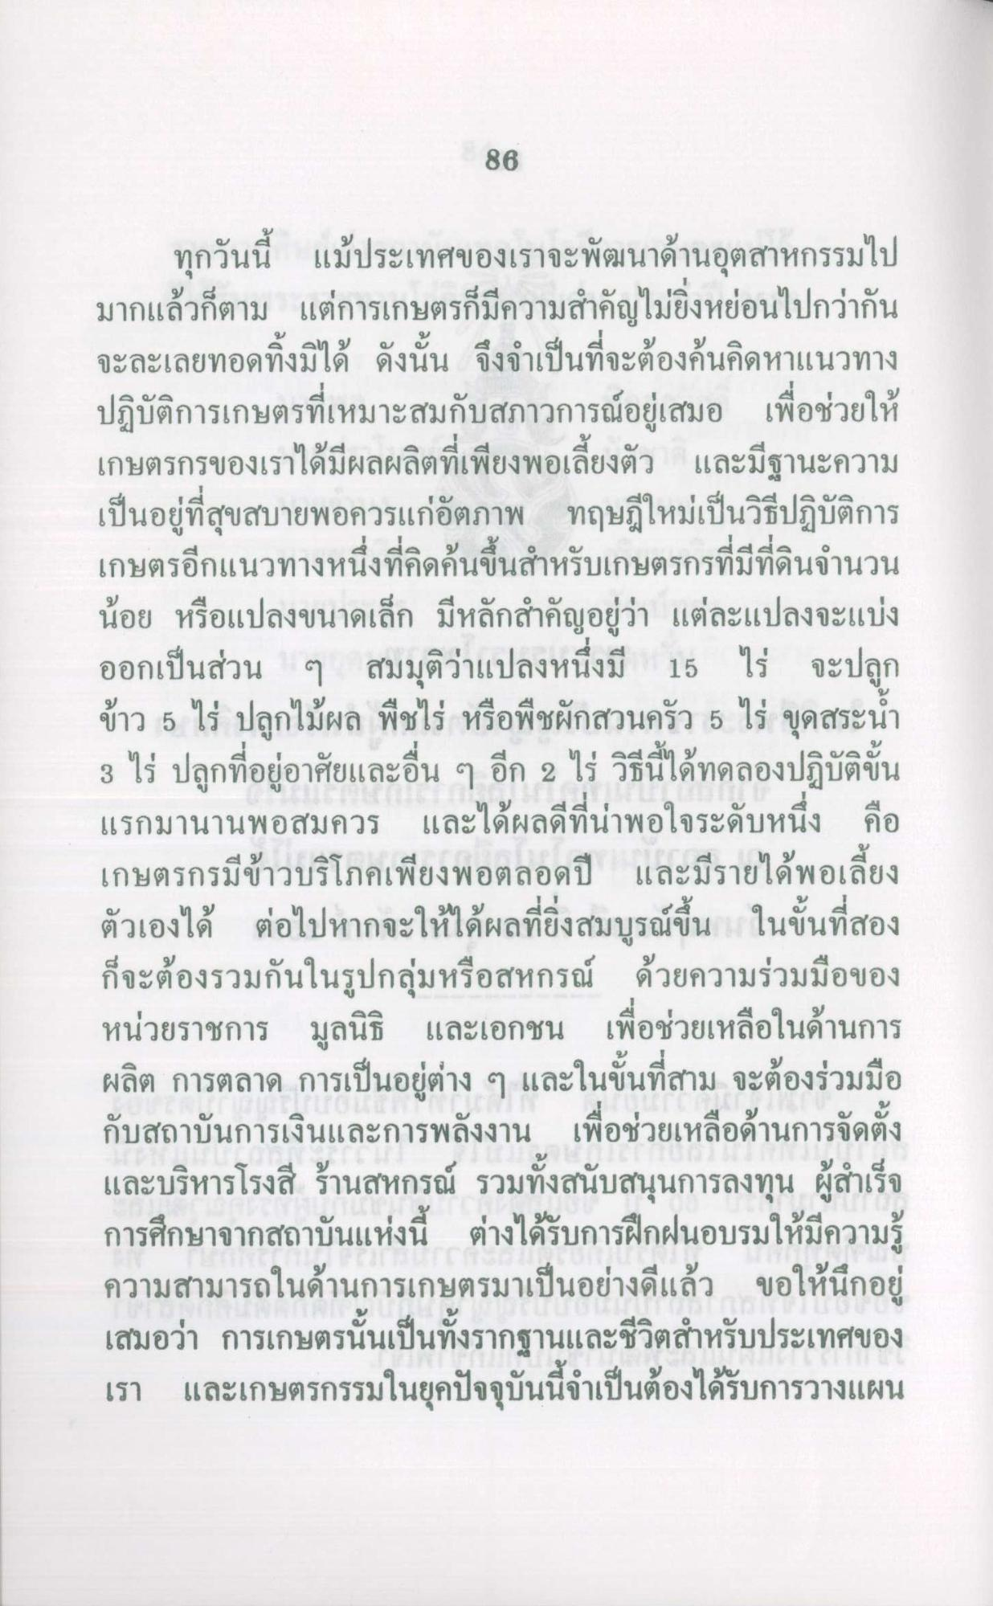
88
3
ทุกวันนี้ แม้ประเทศของเราจะพัฒนาด้านอุตสาหกรรมไป มากแล้วก็ตาม แต่การเกษตรที่มีความสําคัญไม่ยิ่งหย่อนไปกว่ากัน จะละเลยทอดทิ้งมิได้ ดังนั้น จึงจําเป็นที่จะต้องค้นคิดหาแนวทาง ปฏิบัติการเกษตรที่เหมาะสมกับสภาวการณ์อยู่เสมอ เพื่อช่วยให้ เกษตรกรของเราได้มีผลผลิตที่เพียงพอเลี้ยงตัว และมีฐานะความ เป็นอยู่ที่สุขสบายพอควรแก่อัตภาพ ทฤษฎีใหม่เป็นวิธีปฏิบัติการ เกษตรอีกแนวทางหนึ่งที่คิดค้นขึ้นสําหรับเกษตรกรที่มีที่ดินจํานวน น้อย หรือแปลงขนาดเล็ก มีหลักสําคัญอยู่ว่า แต่ละแปลงจะแบ่ง ออกเป็นส่วน ๆ สมมุติว่าแปลงหนึ่งมี 15 ไร่ จะปลูก ข้าว 5 ไร่ ปลูกไม้ผล พืชไร่ หรือพืชผักสวนครัว 5 ไร่ ขุดสระน้ํา 3 ไร่ ปลูกที่อยู่อาศัยและอื่น ๆ อีก 2 ไร่ วิธีนี้ได้ทดลองปฏิบัติขั้น แรกมานานพอสมควร และได้ผลดีที่น่าพอใจระดับหนึ่ง คือ เกษตรกรมีข้าวบริโภคเพียงพอตลอดปี และมีรายได้พอเลี้ยง ตัวเองได้ ต่อไปหากจะให้ได้ผลที่ยิ่งสมบูรณ์ขึ้น ในขั้นที่สอง ก็จะต้องรวมกันในรูปกลุ่มหรือสหกรณ์ ด้วยความร่วมมือของ หน่วยราชการ มูลนิธิ และเอกชน เพื่อช่วยเหลือในด้านการ ผลิต การตลาด การเป็นอยู่ต่าง ๆ และในขั้นที่สาม จะต้องร่วมมือ กับสถาบันการเงินและการพลังงาน เพื่อช่วยเหลือด้านการจัดตั้ง และบริหารโรงสี ร้านสหกรณ์ รวมทั้งสนับสนุนการลงทุน ผู้สําเร็จ การศึกษาจากสถาบันแห่งนี้ ต่างได้รับการฝึกฝนอบรมให้มีความรู้ ความสามารถในด้านการเกษตรมาเป็นอย่างดีแล้ว ขอให้นึกอยู่ เสมอว่า การเกษตรนั้นเป็นทั้งรากฐานและชีวิตสําหรับประเทศของ เรา และเกษตรกรรมในยุคปัจจุบันนี้จําเป็นต้องได้รับการวางแผน

